《市场规划与客户关系》
【 面向2022的市场策略与增长模式设计 】
市场规划与客户关系
—— 洞察客户需求，与分销伙伴建立牢固关系，实现销量倍增 ——
主讲：王京刚 博士
（2-3天）

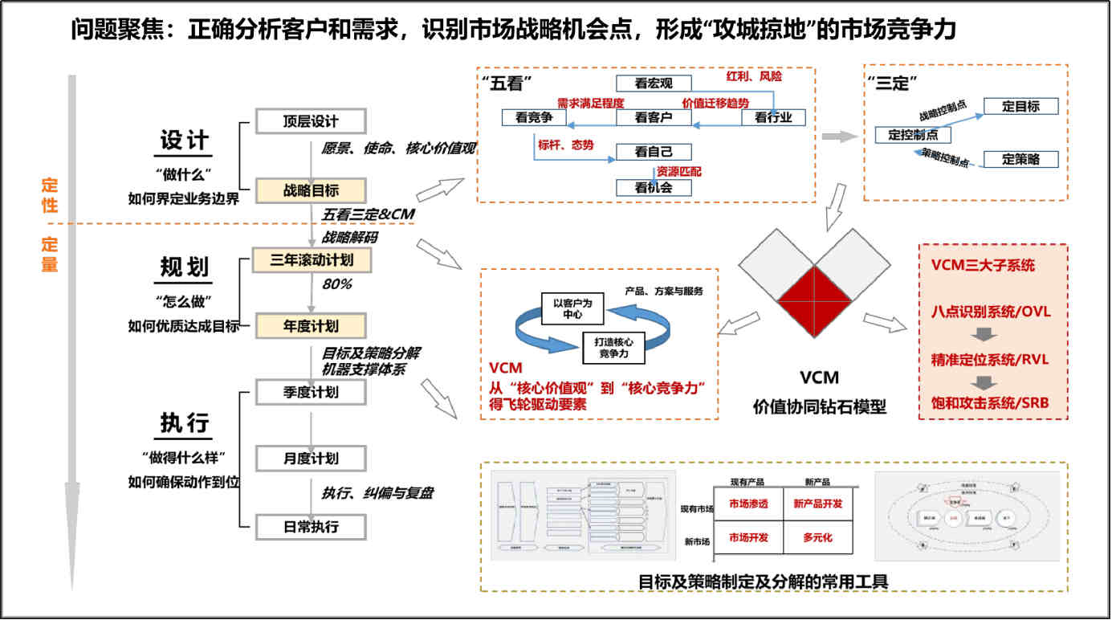

带你揭秘头部企业市场规划与客户关系的机制创新
通过市场定位及该市场细分客户构建立体式客户关系及JPB联合计划
让企业在高风险的战略变革中处于领先地位

参加对象：董事长与高管团队(营销/产品研发/供应链/战略/人资/财经负责人)
开课形式：企业内部沙盘推演、公开课、线上课、工作坊

▍帮助企业找到市场规划陷入困局的根因
痛点01：缺少对行业信息的洞察，对未来行业趋势的精准预测，无法对市场进行全局规划，导致市场竞争力不足或竞争乏力无法成为头部企业，企业发展路径模糊。
痛点02：数字化时代，搭错车或上错站，试图用简单的电商或APP解决数字化营销问题，不但提升不了效率，还造成业务为数字化系统所累，中看不中用，内心苦不堪言。
痛点03：没有建立起竞争对手洞察分析的结构，甚至连基本的对标都缺失，导致知己不知彼，无法迅速应对各种竞争环境，更无法形成差异化竞争力优势，很难引领市场。
痛点04：缺乏客户策略，甚至没有客户分类、分级管理，从而无法制定满足客户需求的产品策略和差异化服务，导致的客户满意度低或者产品服务过剩。
痛点05：营销节奏混乱，没有根据市场需求及不同类别客户特点进行整体营销规划，非但不能主宰市场节奏反而处处跟随，总是比对手慢半拍，不能抢占市场先机。

▍课程两个核心价值点
1、能力迁跃：通过系统学习，学会数字化时代如何将企业战略、销售战略、产品策略形成合力，并让数字化为核心业务助力。学会做“敌情、客情、我情”分析，学会分析全球/全国市场特点，学会制定市场整体营销节奏，学会客户分类分级管理；为企业战略的制定，销售战略及产品策略的制定提供实操工具。
2、价值穿透：通过学习、练习、创新的培训方法，带领企业学习系统管理模型、课堂练兵（老师面对面剖析），共同挖掘参训企业的增长机会点，创新出针对企业现状的增长机会落地路径。

▍本次研讨班收益
1、掌握数字化时代市场规划体系：企业的市场规划是基于“三情（敌情、我情、行情）分析”后，对行情的预判，竞争对手动向的掌握，自身资源配置的基础上做出的规划布局，是企业实现增量战略的重要环节。
2、掌握客户关系管理体系及自优化运转机制：本课程通过讲解客户细分、客户关系建立的方法，剖析构建客户关系体系所需能力，客户关系拓展的步骤和关键成功要素，带您一起构建企业的客户关系管理体系，搭建客户结构优化的创新管理机制，实现企业资源最大化产出。
3、学会制定联合生意计划JBP：销售渠道战略计划是销售执的重要战略资产，通过调整和制定战略和销售，探索新的方法来帮助专业销售人员完成目标，提高公司在业务开发活动中的投资回报，以及对盈利增长至关重要的基础设施、流程和文化价值观,找到适合本企业发展的逻辑、工具、方法论，快速驶上高质量发展的快车道。

▍主要内容及价值

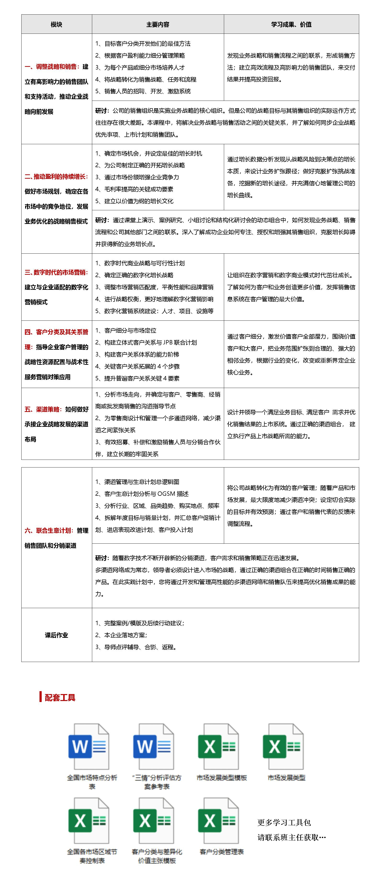

▍参加过的客户怎么评价？
公司发展到200亿后，似乎突然进入产业转型升级的关键时期，对我们团队的组织能力提出两大挑战：一是战略定位问题，二是组织变革问题，一直困扰着我们。王博士的博学多识和团队的实战经验非常助于我们发展，现在我们对未来的发展充满信心！
——天保集团董事长 张总
王博士的辅导不是传统的战略打法，而是一套有高度、有系统的企业成长方法论，王博士陪伴我们成长四年，我们的物资储备量翻了75倍，感谢！
——紫菜云董事长 褚总

产业大变革时代，正是有核心竞争力的企业彻底摆脱低层次竞争对手的最佳时机！

